家事聲請狀(陳報遺產清冊)
稱謂 | 姓名或名稱 | 依序填寫：國民身分證統一編號或營利事業統一編號、性別、出生年月日、職業、住居所、就業處所、公務所、事務所或營業所、郵遞區號、電話、傳真、電子郵件位址、指定送達代收人及其送達處所。
聲請人 |  | 國民身分證統一編號（或營利事業統一編號）：  性別：男／女 生日： 職業：  通訊住址：  郵遞區號： 電話：  傳真：  電子郵件位址：  送達代收人：  送達處所：
被繼承人 |  | 身分證字號：  生前最後戶籍所在地：

為陳報遺產清冊事：
一、聲請人為被繼承人 之繼承人，被繼承人於民國 年 月 日
死亡，謹依民法第1156條規定，於知悉得繼承之時起三個月內開具遺產清
冊陳報法院。請 貴院依法為公示催告之公告，俾便釐清所繼承之法律關係。
二、其他繼承人之姓名、性別、出生年月日等資料，臚列如繼承系統表所載。
三、被繼承人之財產狀況及聲請人已知之債權人、債務人如遺產清冊所列。
此 致
地方法院（少年及家事法院）家事法庭 公鑒
證物名稱  及件數 | 一、被繼承人之除戶謄本 份。  二、全部繼承人之戶籍謄本 份。  三、繼承系統表 份。  四、繼承人名冊 份。  五、遺產清冊 份。  六、聲請人之印鑑證明 份。
中華民國 年 月 日
具狀人 簽名蓋章

遺產清冊

被繼承人(姓名) 於民國 年 月 日過世，身後留有如下所示之遺產：
一、積極財產部份：(含被繼承人過世前兩年內贈與繼承人之財產)
(一)不動產(土地、建物)：
□無。
□有(填建號或地號)：

(二)動 產(汽機車、存款、股票等)：
□無。
□有(填車牌號碼、存款之金融機構名稱、帳號及金額等)：

(三)繼承人主觀已知被繼承人之債務人(積欠被繼承人債務之人)：
□無。
□有(請填債務人姓名、住址及積欠金額)：

二、消極財產部份：(被繼承人所積欠之債務)
□無。
□有(請填債權人姓名、住址及積欠金額)：

立冊人(即陳報人)簽章：

中 華 民 國 年 月 日
繼承人名冊

編號 | 姓名 | 性別 | 出生年月日 | 住所

繼承系統表
第四順位：死者之祖(外祖)父母
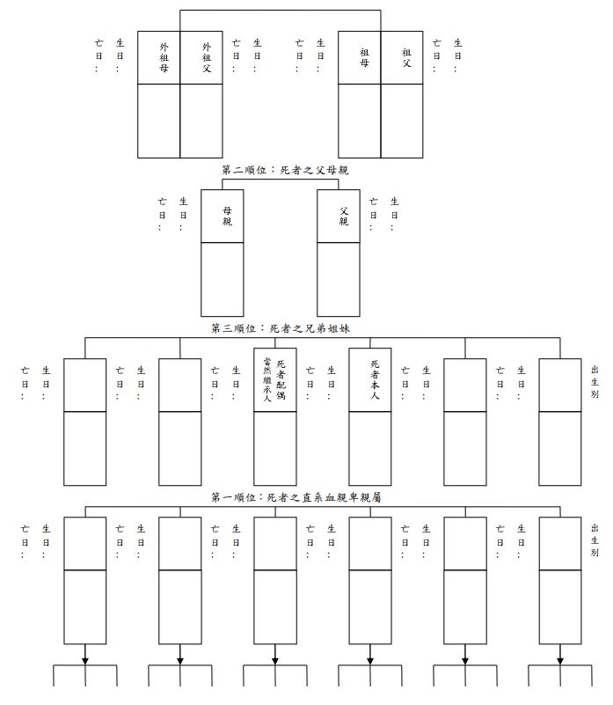

說明：
- 繼承，依現行民法繼承編之規定，可分為「概括繼承、限定責任」及「拋棄繼承」。
      - 概括繼承、限定責任：繼承人僅須以因繼承所得遺產為限，償還被繼承之人債務（民法第1148條第2項）。
      - 拋棄繼承：繼承人放棄被繼承人的財產及債務，即繼承人不管遺產償還被繼承人的債務後是否還有剩下的資產，繼承人都不繼承（民法第1174條第1項）。
- 期間
擬「概括繼承、限定責任」者，於知悉得繼承時起3個月內，開具遺產清冊向被繼承人之法院陳報（民法第1156條），無開具遺產清冊者有民法第1162-1條之責任。
- 管轄法院
被繼承人死亡時之住所地法院。
- 應備文件
- 被繼承人之除戶謄本。
- 同順位繼承人之戶籍謄本。
- 聲請人印鑑證明、印鑑證明章(聲請狀簽章之用)。
- 繼承系統表。
- 同順位繼承人名冊。
- 遺產清冊（檢附被繼承人之財產總歸戶清單、土地登記簿、建物登記簿謄本，含被繼承人過世前兩年內贈與繼承人之財產）。
- 其他法院請聲請人提出之文件。
- 繼承人陳報遺產清冊後，應踐行之程序：
      - 於收受法院裁定後登報（民法第1157條）。
      - 依法定程序清償債務、交付遺贈（民法第1159條、第1160條）。
      - 於報明債權期間屆滿後6個月內，向法院陳報償還遺產債務之狀況並提出有關文件（家事事件法第131條）。
      - 違反清算程序之責任（民法第1161條、第1162條之1、第1162條之2）：
- 繼承人違反清算程序，致被繼承人之債權人受有損害者，須負賠償責任（民法第1161條第1項）。
- 前項受有損害之人，對於不當受領之債權人或受遺贈人，得請求返還不當受領之數額（民法第1161條第2項）。
- 繼承人未踐行清算程序，亦未依比例清償，被繼承人之債權人得就應受清償而未受償之部分，對該繼承人行使權利（民法第1162條之2第1項）。
- 繼承人對於前項債權人應受清償而未受償部分之清償責任，不以所得遺產為限；但繼承人為無行為能力人或限制行為能力人，不在此限（民法第1162條之2第2項）。

